СЛУШАНИЕ МУЗЫКИ.3 КЛАСС. УРОК № 6.
Тема урока: НАМ ПЕСНЯ СТРОИТЬ И ЖИТЬ ПОМОГАЕТ
1 задание: прочитать текст урока.

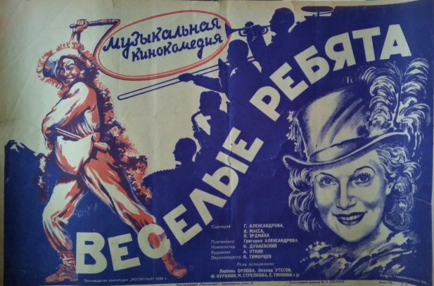 | Нам песня строить и жить помогает,  Она, как друг, и зовет, и ведет,  И тот, кто с песней по жизни шагает,  Тот никогда и нигде не пропадет!  Так пелось в песне И. Дунаевского, которая впервые появилась в черно-белом кинофильме «Весёлые ребята», сразу стала популярной и полюбилась вашими прадедушками и прабабушками.
Действительно, песня строить и жить помогает. Песни поют в разные моменты жизни: в детстве, на праздниках, на улице и даже на войне. Они так и подразделяются на детские, праздничные, народные, военные и многие-многие другие виды.
Посмотрите на картинки и ответьте, каким песням они соответствуют?
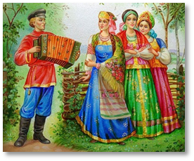 |  | 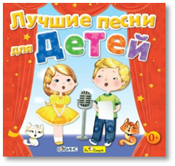 | 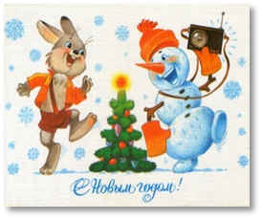
Недавно прошел праздник Победы, на котором звучали разные песни о войне.
Предлагаем вам тоже попеть эти песни. Слова вы увидите ниже, а музыку надо включить по ссылке. Вы услышите без остановки три песни подряд по одному куплету (это называется песенное попурри). Желаю вам увлекательного караоке!
Ссылка: https://yadi.sk/d/PROucgGYu6TDFw

1.На границе тучи ходят хмуро. Край суровый тишиной объят,
У высоких берегов Амура часовые Родины стоят.
У высоких берегов Амура часовые Родины стоят.

2.Расцветали яблони и груши, поплыли туманы над рекой.
Выходила на берег Катюша, на высокий берег, на крутой.

3.Как-то летом, на рассвете заглянул в соседний сад:  Там смуглянка-молдаванка собирает виноград.  Я краснею, я бледнею, захотелось вдруг сказать:  «Встанем над рекою зорьки летние встречать»  Раскудрявый клён зеленый лист резной,  Я влюбленный и смущённый пред тобой.  Клен зелёный, клен кудрявый, раскудрявый резной. | 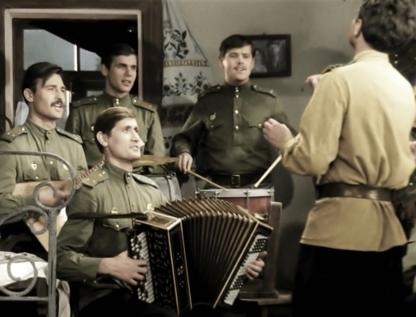

Два урока назад вы проходили тему, в которой познакомились с музыкой в мультипликации. Всем хорошо знаком мультфильм «Бременские музыканты», написанный композитором Г. Гладковым, которому недавно исполнилось 90 лет. Предлагаем вспомнить песни из этого знаменитого мультика и спеть попурри со словами ниже и музыкой по ссылке: https://yadi.sk/d/L9rCSDtfJGaddg

1. Весь мир у нас в руках. Мы звёзды континентов,  Разбили в пух и прах проклятых конкурентов.  Мы к вам заехали на час, привет, «бон жур», «хелло».  А ну, скорей любите нас, вам крупно повезло.  Ну-ка, все вместе уши развесьте,  Лучше по-хорошему хлопайте в ладоши вы. | 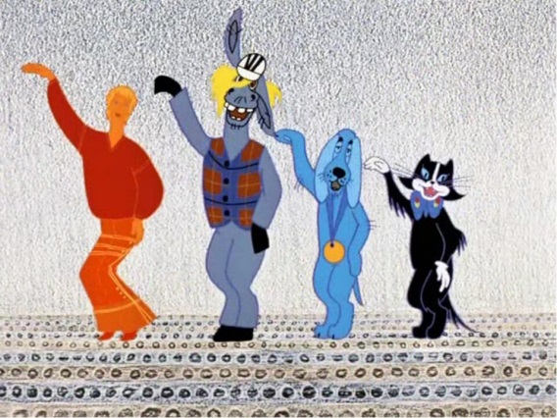
2. Говорят, мы бяки-буки. Как выносит нас земля?
Дайте, что ли, карты в руки погадать на короля.
Ой-ля-ля, Ой-ля-ля, погадать на короля,
Ой-ля-ля, Ой-ля-ля, Ех-ха!
3. Баю, баюшки, баю. Не ложися на краю.
Я всегда ложуся с краю и спокойно засыпаю.
4. Ничего на свете лучше нету, чем бродить друзьям по белу свету.
Тем, кто дружен, не страшны тревоги. Нам любые дороги дороги.
Нам любые дороги дороги. Ляля.е-ее.

2.задание: записать в тетрадь:
ВИДЫ ПЕСЕН
- Народные
- Военные
- Детские
- Праздничные

3.задание: напишите, какому виду песни (народная, военная, праздничная) соответствуют ниже названия.
1. «Смуглянка» - ?
2.«В лесу родилась ёлочка» - ?
3. «Калинка-малинка» - ?
4.задание: выполнить Д/З.
- написать ответы и прислать фотоотчет (записи в тетради) по WhatsApp или по электр.почте :
Буркова Л.В. - by-luba@yandex.ru или 9172434682
Еливанова О.В. - olgaelivanova@mail.ru
Лотфуллина Л.Р. - lotfullina66@mail.ru или телефон 89600613853

